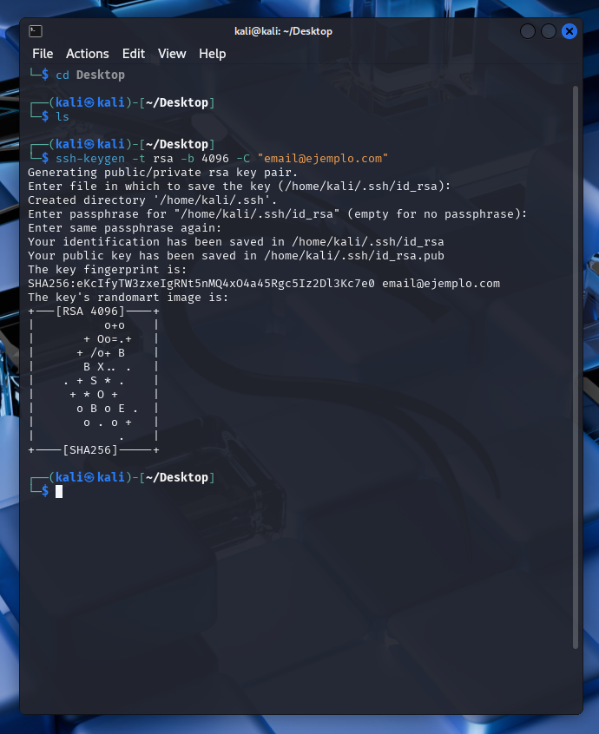

Hola, chicos, esperemos que el grupo de trabajo siga creciendo

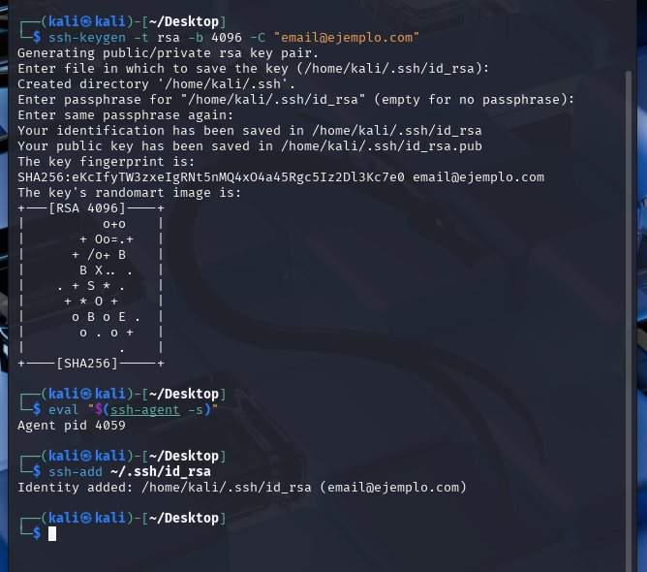

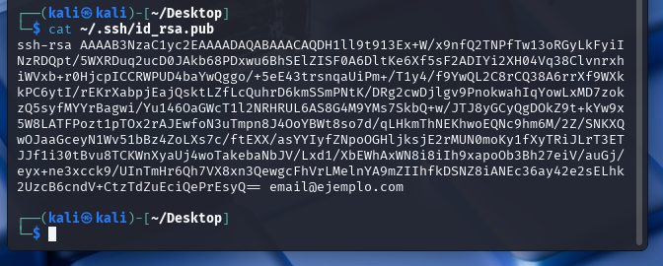

ssh-rsa  email@ejemplo.com

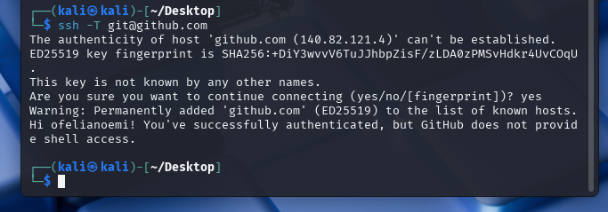

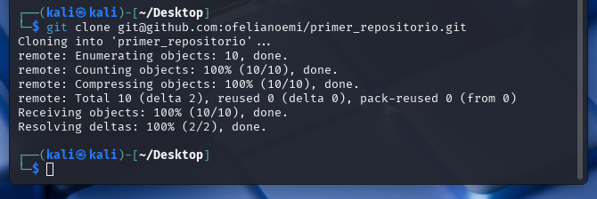

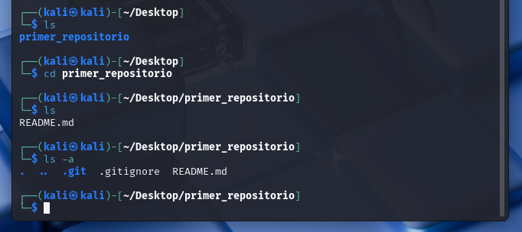

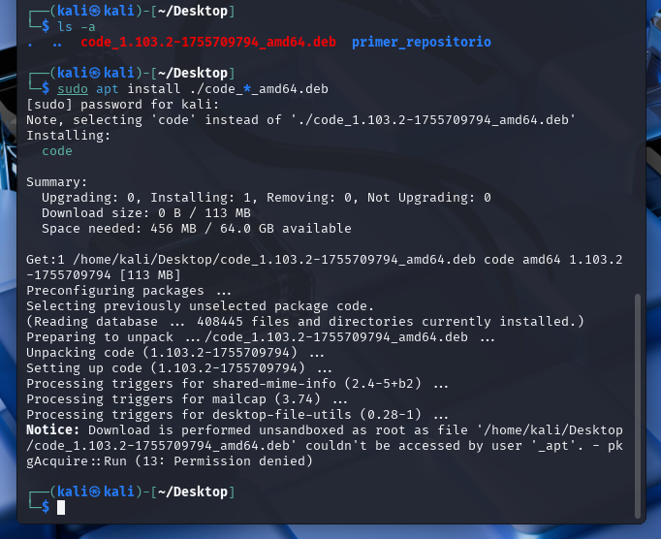

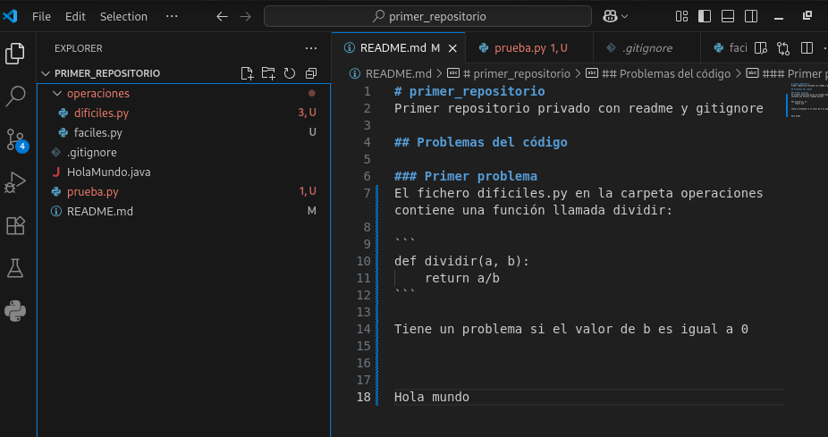

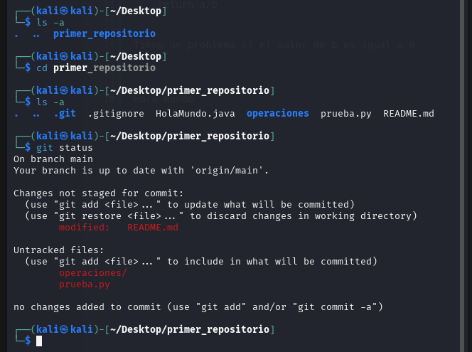

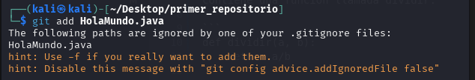

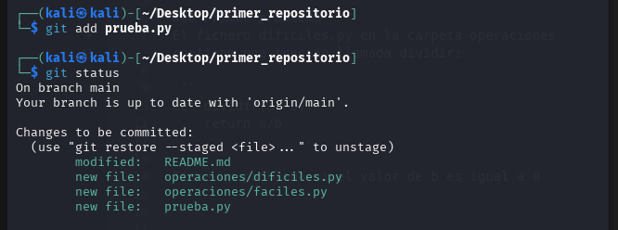

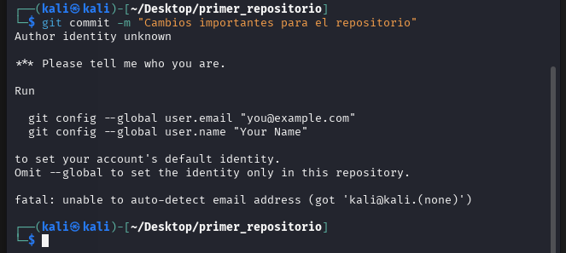

Es el correo que se está trabajando para este repositorio:

[unodostresx@gmail.com](mailto:unodostresx@gmail.com)





$ git config --global user.email "unodostresx@gmail.com"

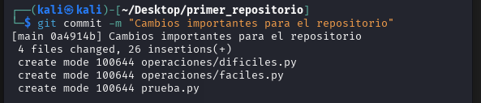

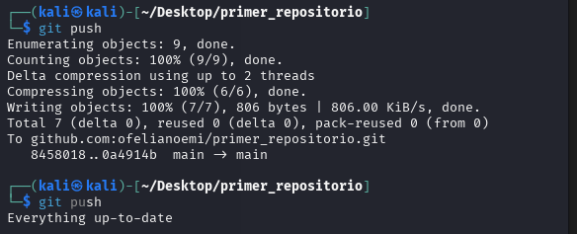

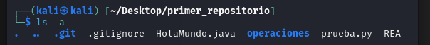

**Nota**: si Modifico **README.md** y modifico **prueba.py** en el Local (Kali). Primerotengo que realizar un **gid add <file>** Segundorealizar un **git commit -m "**descripción del repositorio**"** y Tercero un **git push** que realiza la actualización de los cambios en local al Github de la nube.

**Nota**: si Modifico **README.md**. en Github de la nube, y tengo que actualizar los cambios en el Local (Kali) con el comando **git pull**

No se actualizó los cambios en Local:

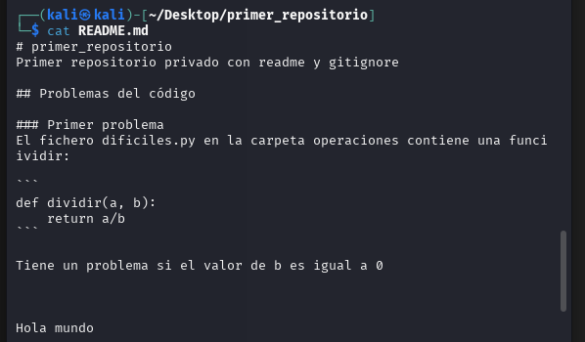

Se actualizó los cambios a través del comando **git pull (**Local a Github**)**:

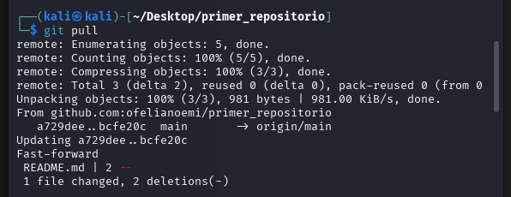

Ahora los cambios se pueden ver en: **cat README.md** o se puede ver los cambios del archivo README.md en **Visual Studio Code**

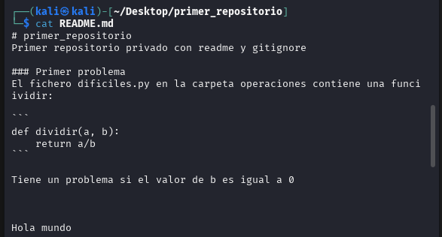

Se ha modificado el archivo faciles.py en dos lugares: en Local (Kali) y en Github de la nube. En Github, se guardó los cambios del archivo fáciles.py. En local (Kali), no se puede actualizar por que hace referencia que hay cambios en el repositorio de la nube, y hace referencia que se tiene que actualizar con otro comando:

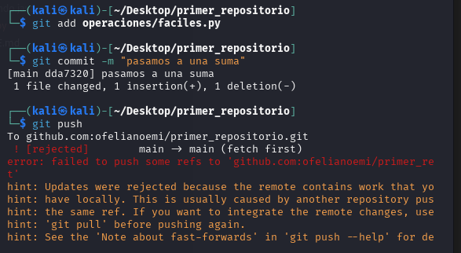

El comando es: **git pull**

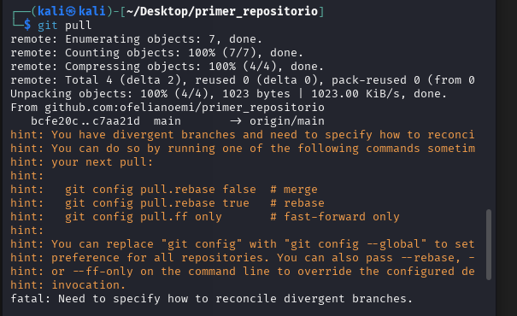

**git config pull.rebase false** # merge



Y nos indica que hay conflicto en el archivo fáciles.py (**merge**) es decir, que hay dos modificaciones en el mismo archivo (Github y Local).

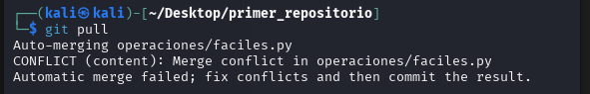

Se tiene que ir al archivo fáciles.py en local y se observa que hay dos modificaciones y se tiene que corregir con cual cambio me quedo.

Una vez, guardado los cambios en el archivo, ejecutamos los siguientes comandos:

**git add operaciones/faciles.py**

**git commit -m "cambios pequeños"**

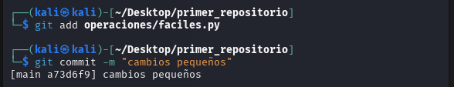

**git push**

